体外诊断
2020-2026年中国体外诊断行业全面发展现状与前景趋势预测报告
TWZD
体外诊断行业市场规模及竞争分析（附报告目录）
1、体外诊断行业
体外诊断是指在人体之外，对人体血液、体液、组织等样本进行检测，从而判断疾病或机体功能的诊断方法。体外诊断被誉为“医生的眼睛”，是现代检验医学的重要载体，提供了大部分临床诊断的决策信息，日益成为人类疾病预防、诊断、治疗的重要组成部分。
相关报告：北京普华有策信息咨询有限公司《2020-2026年中国体外诊断行业全面发展现状与前景趋势预测报告》
（1）全球体外诊断行业概况
2017年全球体外诊断市场的规模为526亿美元，预计在未来几年将以6.1%的年复合增长率增长，在 2024 年达到 796 亿美元的市场规模。
全球体外诊断行业排名前 5 的公司分别为罗氏、丹纳赫、雅培、西门子和赛默飞，其市场份额占据全球体外诊断产品市场份额的 56%，居于行业垄断地位。
2017年全球体外诊断市场份额
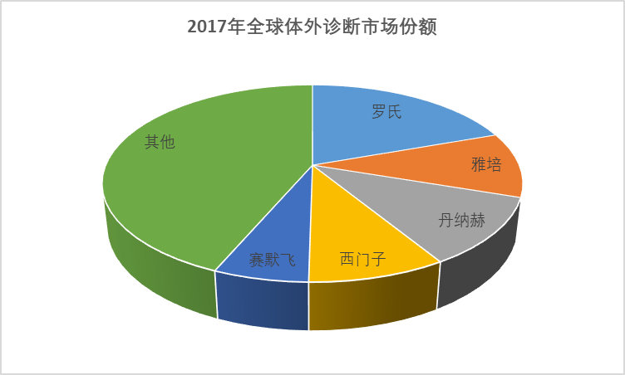
资料来源：普华有策市场研究中心
（2）国内体外诊断行业概况
随着我国人均医疗支出水平、医疗保障水平的提高，以及医疗技术的提高，我国体外诊断行业进入快速健康发展阶段，诊断产品的市场规模占全球市场份额也在逐步扩大。2017 年我国体外诊断市场规模约 700 亿元（出厂口径），未来 5年有望保持 15%以上的较快增速1。相较于发达国家，我国体外诊断产业起步相对较晚：我国人口占世界人口的 20%左右，但体外诊断市场规模仅占全球的 10%左右，人均每年的体外诊断支出还不足 2 美元，而成熟市场每人每年支出在 25-30美元，日本超过 30 美元。虽然经过最近几年的快速发展，我国体外诊断市场规模有所提升，但与欧美成熟市场相比，差距依然很大。总体来看，我国的体外诊断行业正处于快速增长期，具有巨大的发展空间。
2、体外诊断行业主要企业竞争情况
体外诊断行业五巨头为罗氏、丹纳赫、雅培、西门子和赛默飞，其市场份额占据全球体外诊断产品市场份额的 56%，处于行业绝对领先。其中，雅培旗下的Alere、Standard Diagnostics 是全球 POCT 即时诊断试剂领域的龙头企业，也是发行人在境外的主要竞争对手。
境内体外诊断企业众多，与发行人所处行业较为类似的包括：
万孚生物：成立于 1992 年 11 月，2015 年 6 月在深圳证券交易所上市（股票代码：300482）。万孚生物致力于生物医药体外诊断行业POCT 产品（包括试剂和仪器）的研发、生产和销售，为顾客提供专业的快速诊断与慢病管理的产品和服务。
基蛋生物：成立于 2002 年 3 月，2017 年 7 月在上海证券交易所上市（股票代码：603387）。基蛋生物以“追求卓越、传递健康”为企业理念，致力于专业医疗器械和诊断试剂的研发、生产和销售。产品主要覆盖心血管疾病、肾损伤、传染病等重大疾病领域，广泛应用于各级医院、社区门诊、卫生院、实验室等。
明德生物：成立于 2008 年 1 月，2018 年 7 月在深圳证券交易所上市（股票代码：002932）。明德生物坐落于国家级生物产业基地——武汉光谷生物城，是一家专业从事体外诊断试剂及配套仪器（POCT\分子诊断\化学发光\血气等）以及移动心电产品的研发、生产和销售的国家高新技术企业。目前主营业务已覆盖全国 30 个省、直辖市、自治区，同时在亚洲、欧盟、南美等多个区域实现销售覆盖。
报告目录：
第一章 体外诊断试剂相关概述
第一节 诊断试剂概念与分类
一、诊断试剂的定义
二、诊断试剂的分类
第二节 体外诊断相关概述
一、体外诊断的概述
二、体外诊断产业链
三、体外诊断进入壁垒
第三节 诊断试剂主要产品介绍
一、临床化学诊断试剂
二、免疫诊断试剂
三、分子诊断试剂
四、PCR产品

第二章 全球体外诊断产业运行现状分析
第一节 全球体外诊断市场发展格局
一、全球体外诊断行业发展现状
二、全球体外诊断试剂生产企业
三、全球体外诊断市场区域分布
第二节 全球主要国家行业发展概况
一、美国
二、欧洲
三、日本
四、印度
第三节 2020-2026年全球体外诊断行业发展趋势分析

第三章 中国体外诊断产业运行环境分析
第一节 中国体外诊断行业经济环境分析
一、经济发展现状分析
二、当前经济主要问题
三、未来经济运行与政策展望
第二节 中国体外诊断产业政策环境分析
一、行业主要法律法规分析
二、行业主要相关政策分析
第三节 中国体外诊断社会环境分析
一、中国人口环境及城镇化率
二、诊疗人次稳步增长
三、医疗卫生总费用，人均费用不断增加
四、中国健康体检形式与消费需求分析
五、中国健康体检产业发展前景及趋势
第四节 中国体外诊断行业技术环境分析
一、体外诊断技术飞速发展
二、体外诊断由三大模块配合工作
三、技术决定细分领域的市场格局

第四章 中国体外诊断行业发展形势分析
第一节 2019年中国体外诊断试剂管理模式与现状
一、体外诊断试剂监管的发展历程
1、行业主管部门
2、行业监管制度
二、中国体外诊断试剂的流通状况
三、体外诊断试剂的研发及生产特点
四、体外诊断试剂企业经营基本状况
五、体外诊断试剂医疗机构使用状况
第二节 中国体外诊断市场分析
一、中国体外诊断市场规模
二、中国体外诊断试剂市场结构分析
三、家用诊断试剂产品市场需求增长
第三节 中国体外诊断行业运行动态分析
一、先声诊断结盟美国Agena开拓体外诊断市场
二、上游产品大部分进口，突破获得利润
三、国内分子诊断和POCT占比较小

第五章 中国体外诊断细分行业现状解析
第一节 体外诊断生化产品
第二节 体外诊断免疫产品
第三节 体外诊断分子产品
第四节 体外即时诊断产品

第六章 2019年中国体外诊断产业发展存在问题与对策分析
第一节 中国体外诊断产业面临的问题和挑战
一、中国体外诊断产业还很弱
二、政策的不断建立和完善
三、医疗费用的控制
四、企业自身管理还不完善
第二节 中国体外诊断产业应对措施分析
一、积极加强自身建设
二、政府积极鼓励和扶持
三、通过各种方式推进行业发展
第三节 量值溯源推动体外诊断产业标准化发展

第七章 2019年中国体外诊断市场竞争格局分析
第一节 2019年中国体外诊断行业竞争格局分析
一、体外诊断试剂竞争日益激烈
二、体外诊断试剂企业竞争分析
第二节 重点城市体外诊断行业区域战略分析
一、北京体外诊断
二、上海体外诊断
三、广州体外诊断
第三节 2019年中国体外诊断试剂竞争策略分析

第八章 中国体外诊断试剂企业竞争性财务数据分析
第一节 A
一、公司基本情况
二、企业经营情况
三、企业竞争优势
四、发展战略分析
第二节 B
一、公司基本情况
二、企业经营情况
三、企业竞争优势
四、发展战略分析
第三节 C
一、公司基本情况
二、企业经营情况
三、企业竞争优势
四、发展战略分析
第四节D
一、公司基本情况
二、企业经营情况
三、企业竞争优势
四、发展战略分析
第五节 E
一、公司基本情况
二、企业经营情况
三、企业竞争优势
四、发展战略分析

第九章 体外诊断行业周期及产业链分析
第一节 体外诊断行业生命周期
一、体外诊断行业发展历程
二、体外诊断行业生命周期
三、体外诊断行业发展特点
第二节 体外诊断行业产业链分析
一、体外诊断行业产业链简介
二、体外诊断产业链上游分析
1、诊断酶市场供需分析
2、精细化学品市场供需分析
三、体外诊断产业链下游分析
1、医院需求市场分析
（1）医院数量统计
（2）医院患者人数
2、体检中心需求市场分析
3、防疫站需求市场分析
4、血站需求市场分析
5、血液制品需求市场分析
6、独立医学实验室需求市场分析

第十章 2020-2026年中国体外诊断行业发展趋势分析
第一节 2020-2026年中国诊断试剂行业发展前景分析
一、独立实验室将成诊断试剂主要市场
二、纵向拓展，横向合并，收购将成为主流
三、捆绑式销售，集成供应和综合服务成为趋势
第二节 2020-2026年中国体外诊断产业发展趋势分析
一、体外诊断行业发展潜力巨大
二、体外诊断产业未细分市场发展
第三节 2020-2026年中国体外诊断市场预测分析
一、体外诊断市场规模预测分析
二、体外诊断生化产品市场规模预测
三、体外诊断免疫产品市场规模预测
四、体外诊断分子产品市场容量预测

第十一章 2020-2026年中国体外诊断产业投资机遇与风险分析
第一节 2020-2026年中国体外诊断产业面临着的发展机遇
一、国内体外诊断产业技术趋势
二、传染病防治形势严峻促进体外诊断市场的扩容
三、血筛的市场需求增长将对分子诊断形成巨大市场需求
四、中国新增癌症全球第一，分子诊断有望迎来快速发展
五、国内糖尿病发病率全球首位，即时检测市场将迎来快速发展
第二节 2020-2026年中国体外诊断行业投资风险分析
一、新产品研发和注册风险
二、经销商管理风险
三、市场竞争风险
四、政策风险
五、外资企业进入风险
第三节 2020-2026年中国体外诊断行业投资建议

